RingraziandoVi per la Vostra gradita richiesta verbale Vi proponiamo la nostra OFFERTA
BUDGETTARIA degli impianti che Vi interessano, lieti se vorrete riservarci la Vostra
preferenza.

OGGETTO DELLA FORNITURA:

Impianti frigoriferi per condizionamento celle conservazione frutta.

Pagina 1 di 17

Prev. n° 85/15 BM.SR

PREFAZIONE

Gli impianti di condizionamento aria che saranno oggetto della nostra fornitura sono quelli
riguardanti i locali riportati nella tabella successiva:

LOCALE SIGLA LUNG LARG ALT SUP VOL TEMP KG
LOC (m) (m) (m) (m2) (m3) L.°C

CELLA 1.170 TONS MELA/PRUGNA 1 9,86 9,10 7,60 90 682 -1/+3 1.170.000
CELLA 1.170 TONS MELA/PRUGNA 2 9,65 9,10 7,60 88 667 -1/+3 1.170.000
CELLA 1.170 TONS MELA/PRUGNA 3 9,65 9,10 7,60 88 667 -1/+3 1.170.000
CELLA 1.170 TONS MELA/PRUGNA 4 9,86 9,10 7,60 90 682 -1/+3 1.170.000
CELLA 1.170 TONS MELA/PRUGNA 5 9,86 9,10 7,60 90 682 -1/+3 1.170.000
CELLA 1.170 TONS MELA/PRUGNA 6 9,65 9,10 7,60 88 667 -1/+3 1.170.000
CELLA 1.110 TONS MELA/PRUGNA 7 6,40 9,10 7,60 58 443 -1/+3 1.110.000
CELLA 1.110 TONS MELA/PRUGNA 8 6,40 9,10 7,60 58 443 -1/+3 1.110.000
PRE-REFRIGERAZIONE/STOCCAGGIO 9 6,61 9,10 7,60 60 457 +2/+5 1.000
HALL TECNOLOGICO 10 39,00 5,08 3,90 198 773 +12/+14 -
SALA CERNITA/LAVORAZIONE 11 15,00 23,18 6,00 348 2086 +12/+14 -

SOLUZIONI TECNICHE
Per tutti gli impianti di condizionamento dell’aria oggetto di questa offerta è stato considerata generazione del freddo tramite impianti “ad espansione diretta” di gas Freon R507, con condensazione effettuata tramite aria.

Per i locali 10 e 11 è necessaria anche acqua riscadamento +70°C alle utenze.

LINGUA CONTROLLORI DI PROCESSO E SISTEMA DI SUPERVISIONE: INGLESE

Pagina 2 di 17
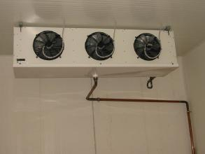
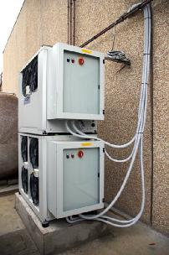

Prev. n° 85/15 BM.SR

SCOPO DELLA FORNITURA

Il nostro intervento prevede la fornitura degli impianti di condizionamento atti a servire i
locali le cui principali caratteristiche sono riportate nelle tabelle delle pagine precedenti.

Celle 1, 2, 3, 4, 5, 6, 7, 8, 9:

Al fine di controllare la temperatura
all’interno del locale, si prevede la fornitura
di un numero adeguato di Unità di
Trattamento Aria da appendersi al
soffitto, composte da telaio e pannellature in
alluminio, batterie in tubi di rame e alette in
alluminio, ventilatori con griglie di
protezione in acciaio inox, bacinella di
raccolta condensa in acciaio inox, serie di
accessori di montaggio. Sarà presente anche
una sezione di sbrinamento, che verrà effettuata con gas caldo.

La sezione frigorifera dimensionata per funzionare con Freon R507, farà capo ad un gruppo motocondensante monoblocco da esterno.
Ciascun gruppo sarà composto da compressore semiermetico a pistoni, separatore in aspirazione, separatore dell’olio con circuito di ripristino dell’olio, condensatore ad aria, ricevitore di liquido, telaio di sostegno, accessori di montaggio e carenatura per esterno, da collocare sul perimetro esterno dell’edificio, immediatamente dietro al locale.
Realizzeremo la linea per collegare i gruppi motocondensanti con le rispettive unità di trattamento aria. Ciascuna linea sarà isolata con armaflex nero rivestito con lamierino di alluminio.
La Condensazione sarà ad aria.

Lo sbrinamento delle batterie del freddo avverrà con il
gas caldo di compressione. Questo ciclo di funzionamento verrà gestito e comandato automaticamente dallo strumento per mezzo della apertura-chiusura di elettrovalvole.

Pagina 3 di 17
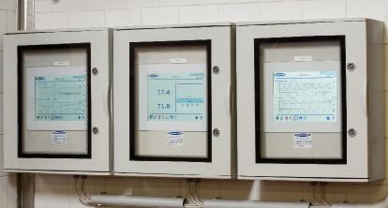
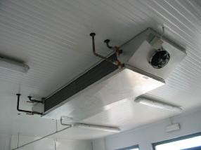

Prev. n° 85/15 BM.SR

Forniremo le tubazioni di collegamento tra il gruppo motocompressore e la batteria di raffreddamento (per lo sbrinamento).
Le tubazioni degli scarichi di condensa in acciaio inox sono ESCLUSE DALLA NOSTRA FORNITURA.
La strumentazione di
gestione e controllo del
funzionamento della
cella sarà costituita da un
controllore di processo a
microprocessore tipo
MCP FT 50 da collocare
in una cassa in acciaio
inox posta a fianco della
porta di accesso al locale.
La sezione di potenza dell’impianto sarà a bordo macchina.

Tramite l’FT50 l’impianto verrà inserito sotto il nostro Sistema di acquisizione dati
centralizzato OPENCOM (linea seriale trasmmissione dati esclusa dalla nostra
fornitura).

Locali 10, 11:
Al fine di controllare la temperatura
all’interno dei locali, si prevede la fornitura di
un numero adeguato di Unità di
Trattamento Aria appese al soffitto
composta da: telaio e pannellature in
alluminio, batterie in tubi di rame e alette in
alluminio, ventilatori elicoidali.
Il raffreddamento dell’aria avverrà grazie ad
un gruppo motocondensante monoblocco da
esterno.

Pagina 4 di 17
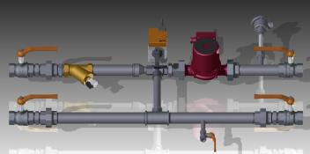

Prev. n° 85/15 BM.SR

Ciascun gruppo sarà composto da compressore semiermetico a pistoni, separatore in aspirazione, separatore dell’olio con circuito di ripristino dell’olio, condensatore ad aria, ricevitore di liquido, telaio di sostegno, accessori di montaggio e carenatura per esterno, da collocare sul perimetro esterno dell’edificio, immediatamente dietro al locale.
Realizzeremo la linea per collegare i gruppi motocondensanti con le rispettive unità di trattamento aria. Ciascuna linea sarà isolata con armaflex nero rivestito con lamierino di alluminio.
La Condensazione sarà ad aria.

Il riscaldamento dell’aria avverrà
grazie alla circolazione dell’acqua
calda all’interno dell’apposita
batteria alettata. Un Gruppo di
Regolazione composto da valvole
di intercettazione, valvola
miscelatrice 3-vie e pompa di
circolazione, e una serie di
accessori idraulici, regolerà tale circolazione.

I Gruppi di Regolazione suddetti verranno forniti pre-assemblati.

Le tubazioni degli scarichi di condensa in acciaio inox sono ESCLUSE DALLA NOSTRA FORNITURA.
La strumentazione di
gestione e controllo del
funzionamento della
cella sarà costituita da un
controllore di processo a
microprocessore tipo
MCP FT 50 da collocare
in una cassa in acciaio

Pagina 5 di 17

Prev. n° 85/15 BM.SR

inox posta a fianco della porta di accesso al locale.
La sezione di potenza dell’impianto sarà a bordo macchina.

Tramite l’FT50 l’impianto verrà inserito sotto il nostro Sistema di acquisizione dati
centralizzato OPENCOM (linea seriale trasmmissione dati esclusa dalla nostra
fornitura).

Pagina 6 di 17
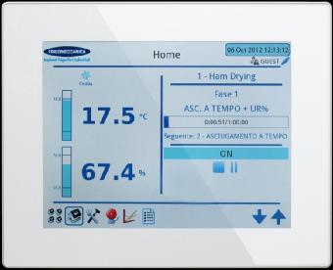
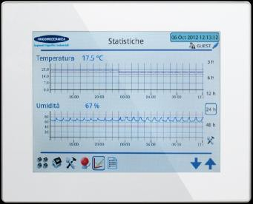

Prev. n° 85/15 BM.SR

CONTROLLORE DI PROCESSO A MICROPROCESSORE CON DISPLAY FT 50 TOUCH-SCREEN DA 10 POLLICI PER OGNI LOCALE.

Lo strumento è dotato di una scheda di controllo di processo (CPU) a cui possono essere
collegate le necessarie schede di espansione. Alla CPU è collegato un display touch-screen
a colori retroilluminato a led con risoluzione 800 x 600 PIXEL, tramite il quale è possibile
effettuare la lettura dei valori istantanei di temperatura e di umidità ambiente, dei parametri
funzionali dei gruppi frigoriferi ed il numero del programma e della fase.
e
È possibile anche visualizzare ed impostare i set point del programma di lavoro:
• Temperatura e umidità ambiente,
• Regolazione dei fluidi caldi e freddi,
• Tempi di marcia e di sosta,
• Tempi di ciclo,
• Tempi di rinnovo aria,
• Funzionamento per fasce orarie,
• Funzionamento entalpico.

La sua caratteristica peculiare è quella di poter visualizzare sul display il grafico di
temperatura ed umidità ambiente delle ultime 48 ore con indicazione dei set point
impostati.

Pagina 7 di 17

Prev. n° 85/15 BM.SR

Lo strumento, il cui utilizzo è facilitato dal touch-screen e da una struttura delle
impostazioni a menù, consente l’impostazione di 10 programmi ognuno dei quali può
essere composto da 24 fasi. A seconda delle tipologie impiantistiche selezionate o del
trattamento del prodotto scelto, si possono comporre programmi con fasi definite secondo cicli di lavoro differenti. Ad esempio per asciugamento salumi potremmo avere fasi tipo: Raffreddamento, Riscaldamento, Asciugamento/Stagionatura, con la possibilità di
introdurre periodi di pausa programmati.
Lo strumento è in grado di leggere segnali in uscita da una bilancia, da sonde al cuore, da rilevatori di pH o di O3 ed è predisposto per intercollegamento con un’unità centrale di supervisione e raccolta dati (personal computer).

Questo strumento è idoneo per la gestione di locali:
▪ Stagionature
▪ Asciugatoi
▪ Celle
▪ Scongelo
▪ Camere Bianche
▪ Raffreddamento Stampi

Lo strumento è inoltre dotato di porta USB per un rapido aggiornamento dei programmi.

Pagina 8 di 17
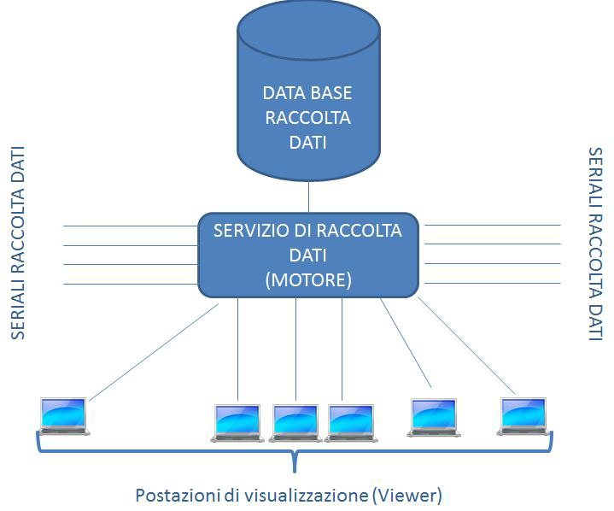

Prev. n° 85/15 BM.SR

PROGRAMMI DI ACQUISIZIONE ED
ELABORAZIONE DATI FRIGOMECCANICA

Il programma dispone di una serie di schermate che, partendo da una visione complessiva
dell’impianto, suddiviso per aree e settori (QUADRO GENERALE), scendono fino alla
visualizzazione dettagliata di tutti i dati correnti relativi ad ogni singola cella (QUADRO
SINGOLA CELLA). Per quanto riguarda i dati storici, l’utente può scegliere tra il formato
grafico o numerico. I grafici possono essere visualizzati su base settimanale o giornaliera
o altro intervallo di tempo scelto dall’utente, ottenendo una risoluzione dettagliata anche alla
singola ora.
Il programma può calcolare inoltre le medie giornaliere dei principali valori delle celle. E’
possibile modificare da programma le impostazioni (set point principali, rinnovo, segmenti
di marcia e sosta, cuore, tempi di marcia e sosta) dei microprocessori gestiti e quindi la loro
funzionalità. Tutte le operazioni di modifica effettuate sui microcontrollori, le variazioni alla

Pagina 9 di 17
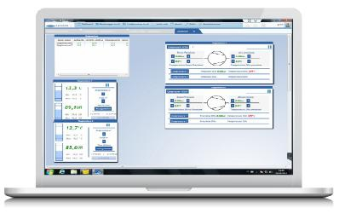
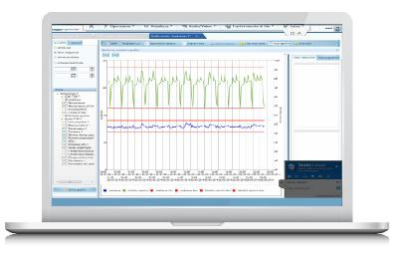

Prev. n° 85/15 BM.SR

configurazione del programma e gli errori di comunicazione seriale con i microprocessori,
sono memorizzate in un registro dei messaggi e possono essere visualizzati a richiesta.
Oltre alle possibilità di comando centralizzato delle impostazioni principali dei microprocessori e del controllo remoto via modem, è possibile realizzare lo shut-off (accendimento e spegnimento a distanza) delle celle.

Il sistema, basato su piattaforma Microsoft SQL server offre alcuni moduli integrati, come ad esempio:

GESTIONE ALLARMI VIA SMS:
Collegando un modem GSM al computer, il software invia automaticamente, in caso di allarme in stabilimento, fino a 4 sms a 4 differenti numeri di cellulare. (3 tentativi per ogni numero)

Pagina 10 di 17



Prev. n° 85/15 BM.SR

GESTIONE ALLARMI VIA MAIL:
Tramite configurazione SMTP e POP3 il software invia automaticamente una mail agli indirizzi di posta preconfigurati.
RICETTE
Da la possibilità di registrare su PC una libreria di files contenenti le
impostazioni dei microprocessori che hanno permesso il
conseguimento di un buon risultato sul prodotto con la possibilità di
richiamarle e copiarle su qualsiasi altro controllore compatibile.

Pagina 11 di 17

Prev. n° 85/15 BM.SR

CONSISTENZA DELLA FORNITURA

N° 1 LICENZA D'USO PER SOFTWARE

N° 1 LICENZA D'USO PER SOFTWARE SPECIFICO
ASSISTENZA OPERATIVA: ISTRUZIONI IN OPERA PER L’UTILIZZO DEL SISTEMA E CONSIGLI PRATICI DI PERSONALE SPECIALIZZATO
L'INSTALLAZIONE E' COMPLETA DI MANUALE DI UTILIZZO E CD ROM DI INSTALLAZIONE
Il software viene venduto con un canone di manutenzione annuale già compreso nella prima fornitura di xxxx €. Alla scadenza del contratto, se non rinnovato, non si avrà più diritto all’assistenza telefonica, all’assistenza via web, agli aggiornamenti e all’installazione di nuove release di Opencom.

Il canone annuale comprende:
• Aggiornamenti gratuiti del software.
• Assistenza tecnica via web e telefonica.
• Possibilità di scaricare gratuitamente software e strumenti che vi permetteranno di
arricchire nel tempo il vostro software Opencom.
Un tecnico specializzato vi aiuterà a risolvere i vostri problemi di installazione, configurazione e vi affiancherà per ogni altro problema di settaggio del software e/o impiantistico/tecnico.
Se la vostra richiesta non potrà essere risolta on-line, i nostri esperti passeranno la chiamata al responsabile di settore più idoneo per darvi le risposte e le soluzioni migliori.

Pagina 12 di 17

Prev. n° 85/15 BM.SR

HARDWARE NECESSARIO PER SOFTWARE
FRIGOMECCANICA
HARDWARE E SOFTWARE
(NON COMPRESO NELLA FORNITURA)

N° 1 Personal Computer con: microprocessore Dual Core,Quad Core o i3, o i5, o i7;
• Hard-disk da 200 Gb o superiore,
• Almeno 4 Gb di RAM,
• Scheda video SVGA,
• 6 porte USB (solo per Opencom). N° 1 Video LCD a colori;
N° 1 Lettore CD ROM 48 x o superiore, n°1 stampante per la stampa dei grafici e dei valori,
n° 1 Mouse PS2/Usb.
N° 1 Sistema operativo Win 7 64 bit/ Win 8 PROFESSIONAL con preinstallato .NET
FRAMEWORK 4.0 e SP aggiornato all’ultima versione.
N° 1 Linea ADSL per assistenza /monitoraggio remoto (e collegamento remoto tra sedi
differenti del cliente);
N° 1 Software per teleassistenza/monitoraggio remoto (tipo Ultra VNC, Team Viewer,
LogMeIn o similari)
Gli ultimi tre punti sono riferiti in particolare al funzionamento del punto 3 del modulo base.
Sul PC dove Opencom è installato non deve essere installato alcun altro programma al di fuori del pacchetto Office.
In caso contrario, la responsabilità della risoluzione di eventuali problemi sia al momento
dell'installazione sia intervenuti in momenti successivi, è a completo carico del Cliente.
CARATTERISTICHE DELLA LINEA SERIALE NECESSARIE PER SUPPORTARE IL
SISTEMA OPENCOM
(NON COMPRESA NELLA FORNITURA)
Il cavo seriale deve essere un cavo Ethernet di categoria 5, 5e o 6 di tipo:
• STP (Shielded Twisted Pair, a coppie intrecciate e schermate con calza), oppure
• FTP (Foiled Twisted Pair, a coppie intrecciate e con schermatura a foglio) ma non UTP (Unshielded Twisted Pair, a coppie intrecciate non schermate).

Di questo cavo verranno utilizzate due coppie di conduttori sulle quattro disponibili.

I singoli conduttori non dovranno essere del tipo a filo singolo, ma dovranno essere composti
da fili multipli intrecciati (conduttori cosiddetti “trefolati”), onde evitare che si
spezzino.N.B. L'utilizzo di cavi con caratteristiche diverse da quelle indicate potrebbe
non garantire la qualità della comunicazione seriale.

Pagina 13 di 17

Prev. n° 85/15 BM.SR

SUPERVISIONE AL MONTAGGIO ED AL COLLAUDO
PER IL MONTAGGIO ED IL COLLAUDO DEGLI IMPIANTI DI CONDIZIONAMENTO ARIA DESCRITTI È PREVISTA LA PERMANENZA IN CANTIERE DI N°1 NOSTRO TECNICO PER UN PERIODO DI CIRCA 4 SETTIMANE (CONSIDERATI 6 GIORNI LAVORATIVI ALLA SETTIMANA).
PER RIENTRARE NEI TEMPI PREVENTIVATI È NECESSARIO CHE PER
L’EFFETTUAZIONE DEL MONTAGGIO IL NOSTRO TECNICO SUPERVISORE ABBIA A
DISPOSIZIONE ALMENO N° 6 INSTALLATORI PER IL POSIZIONAMENTO DELLE UNITA’
TRATTAMENTO ARIA ED L’INSTALLAZIONE DEI GRUPPI MOTOCONDENSANTI.
DURANTE L’INTERA FASE DI START-UP DEGLI IMPIANTI DOVRANNO ESSERE
DISPONIBILI TECNICI DELLE AZIENDE CHE AVRANNO REALIZZATO GLI IMPIANTI
ELETTRICI.
I TECNICI INSTALLATORI A DISPOSIZIONE DEL NOSTRO TECNICO SUPERVISORE DOVRANNO ESSERE DOTATI DI UTENSILI ED ATTREZZATURE DI SOLLEVAMENTO NECESSARIE PER LE ATTIVITA’ SOPRA DESCRITTE.
DURANTE L’INTERA FASE DI INSTALLAZIONE E START-UP DEI NOSTRI IMPIANTI DOVRA’ ESSERE MESSO A DISPOSIZIONE DEI NOSTRI TECNICI SUPERVISORI UN INTERPRETE MOLDAVO - ITALIANO.

SONO ESCLUSE DAL PREVENTIVO LE SPESE DI VIAGGIO TRA ALBERGO E CANTIERE E LE SPESE DI VITTO E ALLOGGIO

PER OGNI GIORNO DI PERMANENZA IN PIÙ DEL NS. CAPOCANTIERE RISPETTO A
QUANTO PREVISTO IL PREZZO SARÀ DI

EURO xxxx al giorno

AD ESCLUSIONE DELLE SPESE DI VIAGGIO, VITTO ED ALLOGGIO EVENTUALI.

Pagina 14 di 17

Prev. n° 85/15 BM.SR

P R E Z Z I

PREZZO DELLA FORNITURA DESCRITTA

EURO

RESA: Ex-Works RES TECNOLOGY

CONDIZIONI DI PAGAMENTO:
XXXXX

100% tramite Lettera di Credito confermata ed irrevocabile emessa da Istituto di Credito di primaria importanza, di cui:
- 40% all’ordine;
- 40% alla spedizione;
- 20% esito positivo collaudo.

TERMINI DI CONSEGNA PRESUNTA:
Spedizione a 2 mesi dal ricevimento da parte della nostra Banca della comunicazione di apertura della Lettera di Credito da parte della vostra Banca.

ALTRE CONDIZIONI PARTICOLARI: Validità della presente offerta 30 gg.

GARANZIA: mesi dodici dalla data di spedizione a meno delle spese di viaggio, vitto ed alloggio eventuali.

Pagina 15 di 17

Prev. n° 85/15 BM.SR

ESCLUSIONI E LAVORI A CARICO DEL COMMITTENTE

- IMPIANTO PRODUZIONE ATMOSFERA MODIFICATA
- montaggio meccanico degli impianti (prevista supervisione al cantiere);
- cablaggio componenti nostro impianto;
- cabina elettrica ed impianto elettrico generale, illuminazione ecc.;
- tutte le linee ed i collegamenti elettrici, la progettazione e l’esecuzione di: linee di
alimentazione quadri ed intercollegamenti tra detti ed apparecchiature di nostra fornitura
(sonde, gruppi di regolazione, linea seriale, ecc.);
- allacciamento degli strumenti di nostra fornitura alla linea seriale;
- centrale termica (caldaia) e rete di distribuzione acqua di riscaldamento fino alle valvole
terminali dei nostri Gruppi di Regolazione;
- centrale frigorifera e rete di distribuzione acqua fredda glicolata fino alle valvole
terminali dei nostri Gruppi di Regolazione;
- sistema di raccolta, contenimento, recupero per fluido antigelo;
- tubazioni per collegamento dei componenti dei nostri impianti alla rete di scarico delle
condense e alla rete scarico acque di lavaggio;
- isolamenti di: murature, pavimenti, soffitti, scambiatori, tubazioni (acqua glicolata,
acqua di recupero, acqua di caldaia) e dei nostri Gruppi di Regolazione;
- montaggio struttura di sostegno per unità di trattamento aria;
- qualsiasi tipo di opere murarie, di falegnameria, opere civili in genere, fognature e
scarichi;
- foratura e sigillatura pareti e solai/coperture per passaggio canalizzazioni aria e tubazioni
(murature e pannelli);
- glicole etilenico/propilenico inibito per l’effettuazione della protezione antigelo
dell’acqua fredda e/o calda;
- sistemi di movimentazione e/o sollevamento per il posizionamento dei materiali dei
nostri impianti (ponteggi, noleggi di muletti e/o gru e del relativo personale addetto di
manovra);
- spese per adeguamento alle normative di sicurezza del cantiere;
- fornitura di forza motrice, acqua, telefono e altri servizi di cantiere;
- spese per adeguamento a normative diverse da quelle comunitarie
- tasse di importazione e V.A.T. ;
- scarico materiale e trasporto nel locale da trattare e/o nel locale deposito;
- custodia del materiale consegnato in cantiere. Nel caso in cui i locali destinati ad
accogliere il nostro materiale non siano pronti al momento della consegna in cantiere, il
Cliente dovrà mettere a disposizione a proprie spese il numero necessario di container in
cui stoccare il materiale di nostra fornitura fino a quando i locali non saranno pronti;
- sgusci a pavimento per impianti ventilati;

Pagina 16 di 17

Prev. n° 85/15 BM.SR

- tutto quanto non espressamente dichiarato nella descrizione dell’offerta e nella
consistenza della fornitura.

Frigomeccanica S.p.a. Pagina 17 di 17

